**Explora Morelos y su mercado inmobiliario.**

**¡Encuentra tu hogar ideal!**

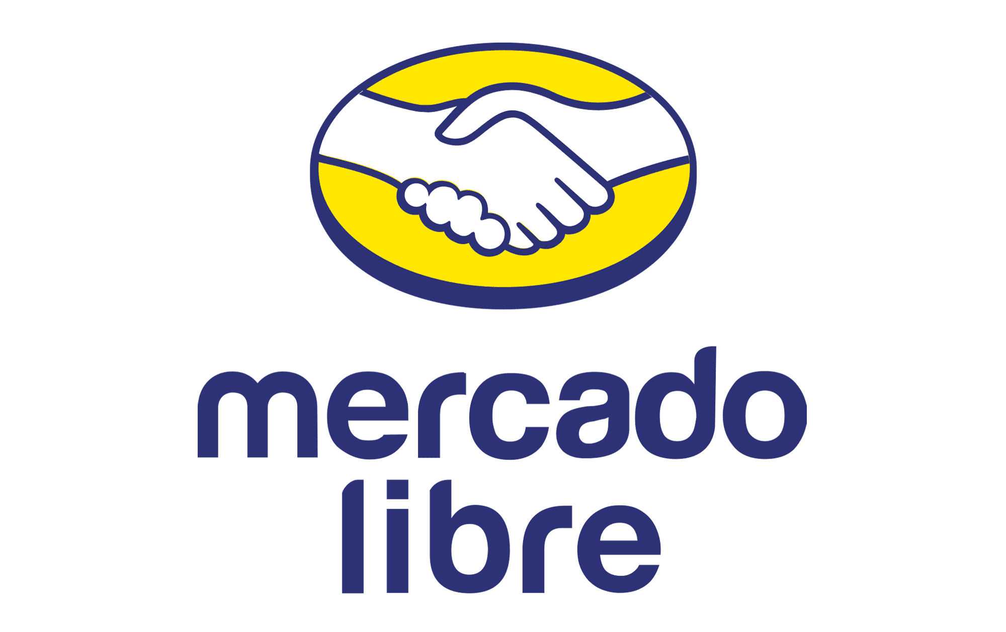

* *En esta ocasión los famosos tendrán a su disposición beneficios del marketplace amarillo para pedir su súper a domicilio.*
* *Los fans del show podrán comprar en Mercado Libre los outfits más icónicos que utilicen sus participantes favoritos.*

**Ciudad de México a 18 de julio de 2024.-** El domingo 21 de julio se estrena la segunda temporada de "La Casa de los Famosos" y en esta nueva edición, el popular reality show contará con la participación de celebridades como Arath de la Torre, Briggitte Bozzo, Agustín Fernández, Shanik Berman y Mario Bezares, entre otras personalidades. Junto a todas ellas también brillará Mercado Libre que vuelve como patrocinador principal para tener un papel destacado en esta famosa y amada casa por los mexicanos.

Durante las 10 próximas semanas, **Mercado Libre** será el principal ecommerce proveedor de productos del supermercado para los participantes, y como invitado estelar, también fungirá como asesor de imagen enviando los diferentes *outfits* de acuerdo a cada ocasión; organizará además diversas actividades para hacer más dinámica la estancia.

Los residentes de la casa podrán adquirir productos de supermercado para su despensa y artículos de cuidado personal para recibirlos semana a semana, todo bajo el lema "compra el súper en donde ya compraste todo lo demás”, que busca destacar la sección de supermercado del sitio de ecommerce favorito de los mexicanos.

Además, las celebridades tendrán acceso a la gigantesca variedad de prendas de la plataforma amarilla para poder armar increíbles outfits con las mejores marcas, desde los conjuntos más creativos para resaltar su personalidad, hasta la ropa deportiva para mantenerse en forma dentro de ‘*la casa’.* El marketplace más rápido y seguro de México los ayudará a lucir las últimas tendencias.

Para los seguidores más fieles del programa, **Mercado Libre** tendrá una ***sección*** especial en su plataforma donde podrán adquirir las mismas prendas que sus famosos favoritos van eligiendo y así compartir el mismo gusto en ropa. La sección, que en redes contará con el hashtag #HayModa, ofrecerá a los televidentes la misma experiencia de compra que a las celebridades, como los envíos en 24 horas a 24 ciudades de México, demostrando que los mejores *outfits* están al alcance de todos.

El ecosistema de Mercado Libre refuerza así su alianza con “La Casa de los Famosos” a la vez que demuestra que su patrocinio no solo beneficiará a los participantes, sino que las mismas ventajas estarán al alcance del público fiel que seguirá el programa cada semana.

###

**Sobre Mercado Libre**

Fundada en 1999, Mercado Libre es la compañía de tecnología líder en comercio electrónico de América Latina. A través de sus plataformas Mercado Libre, Mercado Pago y Mercado Envios, ofrece soluciones para que individuos y empresas puedan comprar, vender, anunciar, enviar y pagar por bienes y servicios por internet.

Mercado Libre brinda servicio a millones de usuarios y crea un mercado online para la negociación de una amplia variedad de bienes y servicios de una forma fácil, segura y eficiente. El sitio está entre los 50 sitios con mayores visitas del mundo en términos de páginas vistas y es la plataforma de consumo masivo con mayor cantidad de visitantes únicos en los países más importantes en donde opera, según se desprende de métricas provistas por comScore Networks. La compañía cotiza sus acciones en el Nasdaq (NASDAQ: MELI) desde su oferta pública inicial en el año 2007, y es uno de los mejores lugares para trabajar en el mundo según ranking GPTW.